3.3.2 Redukcja emisji - Nr naboru RPPK.03.03.02-IZ-00-18-001/18
Kocioł na ekogroszek klasy 5, ekodesign
Ekogroszek - nazwa handlowa określająca paliwo stałe produkowane z węgla kamiennego lub brunatnego przeznaczone do produkcji energii cieplnej w kotłach retortowych.

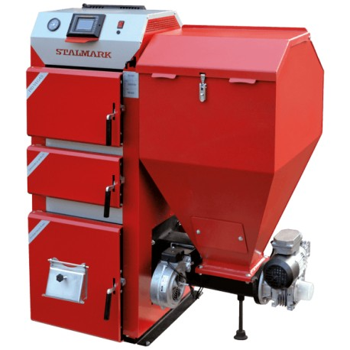
Ważne informacje dotyczące technologii:
- sprawność powyżej 88 %
- możliwość modulacji mocy
- mogą pracować w układzie zamkniętym i otwartym
- kotłownia musi spełniać wymogi zgodnie z rozporządzeniem Ministra Infrastruktury dotyczącego warunków technicznych jakim powinny odpowiadać budynki i ich usytuowanie oraz przywołanymi normami.
- konieczność składowania paliwa
- wymaga obsługi, załadunek paliwa
- wymaga okresowego czyszczenia
- powstaje pył i popiół
- konieczność wentylacji

Producenci kotłów na paliwo stałe inne niż biomasa:
DEFRO, KOŁTON, PEREKO OGNIWO, TERMO-TECH, METAL-FACH, PROSAT, ZĘBIEC, KLIMOSZ, TEKLA, SAS, TAURUS, STALMARK, HEIZTECHNIK, GALMET, EKOGREŃ
Typowy przedział mocy kotłów [kW]:
12 - 50 [kW]
Typowy przedział cenowy samego kotła [brutto 23% VAT]:
6 999 - 18 600 zł
Szacowany typowy koszt wymiany kotła na pelet o mocy 20 kW wraz z niezbędnymi pracami modernizacyjnymi:
22 377,60 zł brutto 8 % VAT
- wraz ze wzrostem mocy kotła o 5 kW, koszt urządzenia wzrasta o 5 - 10 %
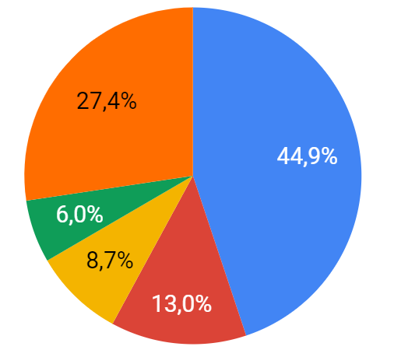



Szacowane koszty poniesione przez wnioskodawcę: Szacowane koszty ogrzewania:
- wkład do projektu: 3 108 zł
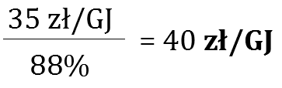
- podatek VAT: 1657,60 zł
- łączny koszt: 4 765,6 zł

Kotłownia na paliwo stałe
Kotłownie wbudowane na paliwo stałe powinny spełniać wymagania normy PN-87/B-02411 „Kotłownie wbudowane na paliwo stałe". Ze względu na moc cieplną zgodnie z tą normą kotłownie można podzielić następująco: kotłownie o mocy do 25 kW i kotłownie o mocy cieplnej powyżej 25 kW do 2 MW.
Dla małych kotłowni o mocy do 25 kW powinny być spełnione następujące wymagania:
- kocioł powinien być umieszczony w wydzielonym pomieszczeniu, możliwie centralnie w stosunku ogrzewanych pomieszczeń,
- podłoga w kotłowni powinna być wykonana z materiałów niepalnych lub obita blachą stalową grubości 0,7 mm na odległości minimum 0,5 m od krawędzi kotła. Kocioł powinien być umieszczony na fundamencie wykonanym z materiałów niepalnych, wystającym 0,05m ponad poziom podłogi i okrawędziowanym stalowymi kątownikami,
- pomieszczenie, w którym znajduje się kocioł powinno mieć oświetlenie sztuczne. Zalecane jest również oświetlenie naturalne,
- odległość kotła od przegród pomieszczenia kotłowni powinna umożliwić swobodny dostęp do kotła w czasie czyszczenia i konserwacji. Odległość tyłu kotła od ściany nie powinna być mniejsza niż 0,7 m, boku kotła od ściany nie mniejsza niż 1,0 m, natomiast przodu kotła od ściany przeciwległej nie mniejsza niż 2,0 m,
- wysokość pomieszczenia kotłowni powinna wynosić co najmniej 2,2, m. W istniejących budynkach dopuszcza się wysokość pomieszczenia kotłowni minimum 1,9 m przy zapewnionej poprawnej wentylacji (nawiewno – wywiewnej),
- wentylacja nawiewna powinna odbywać się za pomocą niezamykalnego otworu o przekroju minimum 200cm2 o wylocie do 1,0 m nad poziomem podłogi. Wentylacja wywiewna powinna być realizowana kanałem wywiewnym z materiału niepalnego o przekroju minimalnym 14 x 14 cm z otworem wlotowym pod stropem pomieszczenia kotłowni. Kanał wywiewny powinien być wyprowadzony ponad dach i umieszczony w pobliżu komina. Na kanale wywiewnym nie należy lokalizować urządzeń do zamykania,
- przekrój komina powinien być nie mniejszy niż 20 x 20 cm,
- w podłodze pomieszczenia kotłowni powinien znajdować się wpust podłogowy,
- w pobliżu pomieszczenia kotłowni powinien znajdować się skład paliwa najlepiej w wydzielonym pomieszczeniu. Powierzchnia składu opału powinna być taka, aby można zgromadzić opał na cały sezon grzewczy,
- popiół i żużel należy gromadzić w metalowych pojemnikach, które powinny być codziennie opróżniane.

Kotłownie o mocy cieplnej od 25 kW powinny spełniać dodatkowo następujące wymagania:
- odległość kotła najbardziej oddalonego od komina, przy ciągu grawitacyjnym, nie może przekraczać 0,5 wysokości komina,
- skład paliwa i skład żużla powinny być zlokalizowane przy hali kotłów. Wysokość składowania paliwa do 2,2 m z wolną przestrzenią nad paliwem minimum 0,5 m,
- należy przewidzieć urządzenia i sprzęt do pionowego i poziomego transportu paliwa i żużla,
- pomieszczenia składu paliwa i składu żużla powinny mieć zapewnioną wentylację naturalną wywiewną w wielkości jednej wymiany powietrza na godzinę w składzie paliwa i trzykrotnej wymiany powietrza w składzie żużla,
- drzwi wejściowe do kotłowni powinny być niepalne klasy 0,5 odporności ogniowej, szerokość minimalna 0,8 m, otwierane na zewnątrz. Drzwi od wewnątrz powinny mieć zamknięcie bezklamkowe i otwierać się na zewnątrz pod naciskiem człowieka,
- drzwi z kotłowni do składu paliwa powinny być stalowe lub drewniane obite blachą, otwierane do kotłowni,
- kotłownia powinna mieć oświetlenie naturalne od przodu kotła. Powierzchnia okien powinna wynosić minimum 1/15 powierzchni podłogi kotłowni, przy czym połowa okien powinna być otwieranych. Poza tym należy zapewnić oświetlenie elektryczne oraz jedno gniazdo elektryczne o napięciu nie przekraczającym 24 V,
- w podłodze kotłowni należy wykonać studzienkę kanalizacyjną umożliwiającą schłodzenie wody, której pojemność powinna być równa pojemności wodnej największego kotła, jednak nie większa niż 2 m3,
- pompy mechaniczne powinny być lokalizowane w oddzielnym pomieszczeniu, z wyjątkiem pomp przewodowych, które mogą być montowane bezpośrednio w kotłowni. W pomieszczeniu z pompami przegrody powinny mieć izolację przeciwdźwiękową, jeżeli nie są instalowane pompy cichobieżne,
- przewody cieplne w pomieszczeniu kotłowni powinny być izolowane,
- wyposażenie dodatkowe powinna stanowić pompa ręczna o średnicy minimum 32 mm oraz termometr osłonięty przed działaniem słońca i opadów umieszczony na zewnętrznej ścianie kotłowni.

Powierzchnia składu paliwa stałego i żużla

Powierzchnia składu paliwa zależy od zapotrzebowania kotłowni na paliwo, które wynika przede wszystkim z rocznego zapotrzebowania na ciepło budynku, wartości opałowej paliwa oraz sprawności całkowitej systemu ogrzewania. Powierzchnia składu paliwa dla kotłowni wbudowanych może być obliczona z następującego wzoru:
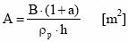

w którym:

B - ilość magazynowanego paliwa, [kg],
Pp - gęstość nasypowa magazynowanego paliwa, [kg/m3],
h - wysokość warstwy magazynowanego paliwa, która zależy od rodzaju paliwa, [m].
Wartość h = 1,6 - 2,0 m
a - dodatek na komunikację 0,15 - 0,25 (zaleca się 0,25)

Powierzchnia składu żużla może być obliczana zgodnie z wzorem:
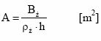
w którym:

Bż - masa gromadzonego żużla. B; = 0,007 * B * n * A, [kg],
B - ilość paliwa, [kg],
h - warstwa składowania, [m], wartość h ź 1,2 m,
A - zawartość żużla i popiołu w paliwie, [%], np. w koksie 20%, w węglu kamiennym grubym 25%, w węglu brunatnym 50%,
Pż - gęstość nasypowa, [kg/m3]. Wartość Pż = 800 kg/m3

